**SKPL-xx**

SPESIFIKASI KEBUTUHAN PERANGKAT LUNAK

<Aplikasi do’a-do’a sehari-hari>

untuk:

<Nama User>

Dipersiapkan oleh:

<Neneng Sapuroh dan Nurida Ahsanti>

Program Studi Teknik Informatika

UIN Sunan Gunung Djati

BANDUNG

|  |  |  |  |  |
| --- | --- | --- | --- | --- |
| 311357_267448219946657_100000444437783_1014140_912178749_n.jpg | **Program Studi Teknik Informatika UIN Sunan Gunung Djati Bandung** | Nomor Dokumen | | Halaman |
| *SKPL-xx <xx:no grp>* | | *<#>/<jml #* |
| Revisi | *<nomor revisi>* | *Tgl: <isi tanggal>* |

DAFTAR PERUBAHAN

|  |  |
| --- | --- |
| Revisi | Deskripsi |
| A |  |
| B |  |
| C |  |
| D |  |
| E |  |
| F |  |
| G |  |

|  |  |  |  |  |  |  |  |  |
| --- | --- | --- | --- | --- | --- | --- | --- | --- |
| INDEX  TGL | - | A | B | C | D | E | F | G |
| Ditulis oleh |  |  |  |  |  |  |  |  |
| Diperiksa oleh |  |  |  |  |  |  |  |  |
| Disetujui oleh |  |  |  |  |  |  |  |  |

Daftar Halaman Perubahan

|  |  |  |  |
| --- | --- | --- | --- |
| Halaman | Revisi | Halaman | Revisi |
|  |  |  |  |

Daftar Isi

1. Pendahuluan 5

1.1 Tujuan Penulisan Dokumen 5

1.2 Lingkup Masalah 5

1.3 Definisi, Istilah dan Singkatan 5

1.4 Aturan Penomoran 5

1.5 Referensi 5

1.6 Deskripsi umum Dokumen (Ikhtisar) 5

2 Deskripsi Umum Perangkat Lunak 6

2.1 Deskripsi Umum Sistem 6

2.2 Karakteristik Pengguna 6

2.3 Batasan 6

2.4 Lingkungan Operasi 6

3 Deskripsi Kebutuhan 7

3.1 Kebutuhan Antarmuka Eksternal 7

3.1.1 Antarmuka pemakai 7

3.1.2 Antarmuka Perangkat Keras 7

3.1.3 Antarmuka Perangkat Lunak 7

3.1.4 Antarmuka Komunikasi 7

3.2 Kebutuhan Fungsional 7

3.3 Model Use Case 7

3.3.1 Diagram Use Case 7

3.3.2 Definisi Actor 7

3.3.3 Definisi Use Case 8

3.3.4 Skenario Use Case 8

3.4 Diagram Kelas 8

3.5 Diagram Kelakuan 8

3.6 Kebutuhan Non Fungsional 9

3.7 Batasan Perancangan 9

3.8 Kerunutan (traceability) 9

3.8.1 Kebutuhan Fungsional vs Use Case 9

3.8.2 Use Case vs Kelas Terkait 10

3.9 Ringkasan Kebutuhan 10

3.9.1 Kebutuhan Fungsional 10

3.9.2 Kebutuhan Non Fungsional 10

Setelah Daftar Isi Boleh ada Daftar Tabel dan Daftar Gambar

# 1. Pendahuluan

## Tujuan Penulisan Dokumen

1. Sebagai spesifikasi kebutuhan pada aplikasi do’a-do’a sehari-hari.
2. Penerapan ilmu pengetahuan yang diperoleh saat kuliah.
3. Dapat bermanfaat bagi masyarakat umum.
4. Sebagai salah satu tugas pra-UAS pada mata perkuliahan Praktikum Rekayasa Perangkat Lunak Lanjut.

## Lingkup Masalah

Sebuah aplikasi yang berjalan pada media berupa dekstop*.* Aplikasi ini dirancang untuk untuk memudahkan membaca, menghafal untuk menunjang kehidupan kita. Selain itu dengan sistem yang dalam bentuk *mobile* dapat tercapai suatu kegiatan yang efektif dan efisien dalam menunjang aktifitas berdoa sehari-hari.

## Definisi, Istilah dan Singkatan

Semua definisi dan singkatan yang digunakan dalam dokumen ini dan penjelasannya

## Aturan Penomoran

Tuliskan jika anda memakai aturan penomoran

## Referensi

Dokumentasi PL yang dirujuk oleh dokumen ini.

Buku, Panduan, Dokumentasi lain yang dipakai dalam pengembangan PL ini.

## Deskripsi umum Dokumen (Ikhtisar)

Bab 1 terdiri dari empat subbab yaitu Tujuan Penulisan Dokumen, Lingkup Masalah, Aturan Penomoran, dan Deskripsi Umum Dokumen (Ikhtisar). Subbab Tujuan Penulisan Dokumen menggambarkan alasan dan tujuan pembuatan dokumen ini. Subbab lingkup masalah menggambarkan sejauh apa perancangan dari pengembangan yang akan dilakukan dalam dokumen ini. Subbab Aturan Penomoran berisi aturan penomoran yang digunakan agar konsisten. Subbab Deskripsi Umum Dokumen (Ikhtisar) berisi gambaran/sistematika dalam penulisan dokumen ini.

Bab 2 terdiri dari tiga subbab utama yaitu Deskripsi Umum Sistem, Batasan, dan Lingkungan Operasi. Subbab Deskripsi Umum Sistem berisi gambaran umum sistem yang dirancang disetai gambar sistem overview. Subbab Batasan berisi batasan yang ditentukan dalam perancangan sistem berupa hal-hal terkait dengan sistem. Subbab Lingkungan Operasi berisi lingkungan dimana sistemyang akan dikembangkan akan dipasang.

# Deskripsi Umum Perangkat Lunak

Kehidupan manusia sekarang ini tidak dapat terlepas dari informasi, hal ini menjadi salah satu penyebab pentingnya keterlibatan bidang teknologi. Hasil pemanggilan ini akan di olah menjadi sebuah *file* keluaran (*output*) yang akan di tampilkan dalam bentuk gambar dan teks. Sehingga dengan digunakannya do’a-do’a sehari-hari dan bacaan wudhu yang sudah terkomputerisasi ini dapat meningkatkan pendapatan ke imanan seseorang.

## Deskripsi Umum Sistem

Aplikasi do’a – do’a ini diimplementasikan pada perangkat dekstop yang mendukung aplikasi java. Aplikasi ini berguna untuk masyarakat menjadi lebih baik dari sistem manual agar berjalan efektif dan efisien serta sistem pembelajaran doa yang sekarang akan lebih kondusif dibandingkan dengan sistem pembelajaran dengan buku. Aplikasi ini dapat memudahkan masyarakat dalam mempelajari do’a-do’a sehari agar dapat meningkatkan keimanan seseorang.

## Karakteristik Pengguna

|  |  |  |
| --- | --- | --- |
| Kategori penggunaan | Tugas | Hak akses |
| PENGGUNA | - Menginput data do’a yang akan di pilih. | - Menu do’a – do’a sehari-hari |
| SISTEM | - Memberikan notifikasi pada pengguna apabila do’a yang dipilih tidak ada dalam daftar. | - Menu do’a – do’a sehari-hari |

## Batasan

Dari lingkup masalah sistem aplikasi yang berjudul ”Aplikasi Do’a – do’a sehari-hari”, menggunakan Netbeans IDE 7.2.1 dan SQL Server dengan batasan masalah pada ruang lingkup penyajian informasi yang mengenai perancangan sistem yang hanya terdapat proses pemilihan do’a oleh user, dan notifikasi apabila do’a yang dipilih tidak ada.

## Lingkungan Operasi

Aplikasi Do’a – do’a sehari-hari ini dapat dioperasikan karena didukung oleh beberapa perangkat lunak. Dan perangkat lunak yang dibutuhkan user adalah sebagai berikut:

* Sistem Operasi : Windows 7
* Bahasa Pemrograman : Neatbeans IDE 7.2.1
* SQL Server sebagai database

# Deskripsi Kebutuhan

## Kebutuhan Antarmuka Eksternal

* Kapasitas penyimpanan hardisk cukup besar, agar mampu menyimpan data-data yang ada di aplikasi.
* Memori yang digunakan mampu menampung proses-proses yang terjadi dalam sistem.

### Antarmuka pemakai

|  |  |  |
| --- | --- | --- |
| **No.** | **Nama** | **Keterangan** |
| 1. | Form1 | Untuk tampilan awal sistem |
| 2. | Form2 | Untuk daftar do’a – do’a |

1. Nama Antarmuka From 1

Nama Modul : Tampilan menu utama

Deskripsi Fungsi : Berfungsi sebagai antar muka untuk proses masuk kedalam system.

Spesifikasi layar

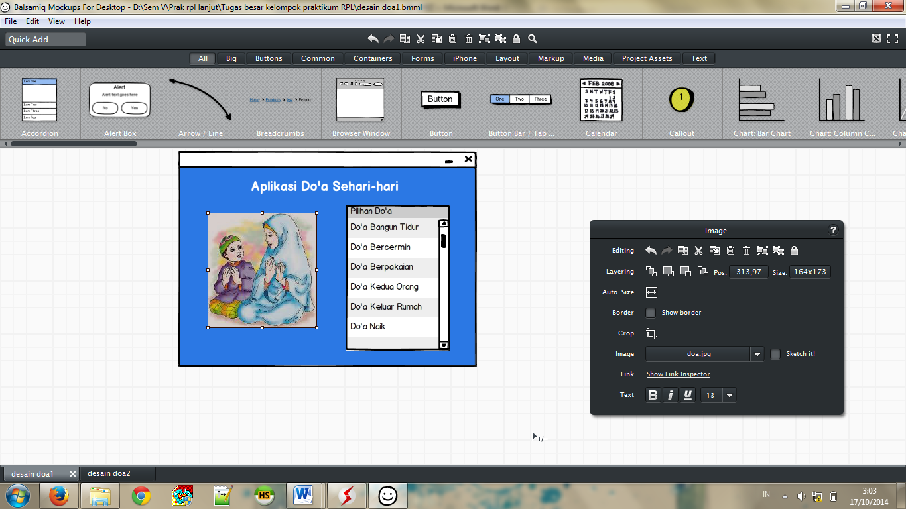

1. Nama Antarmuka From 2

Nama Modul : Tampilan do’a yang dipilih

Deskripsi Fungsi : Berfungsi sebagai tampilan hasil pencarian dari daftar do’a yang dipilih oleh pengguna.

Spesifikasi layar

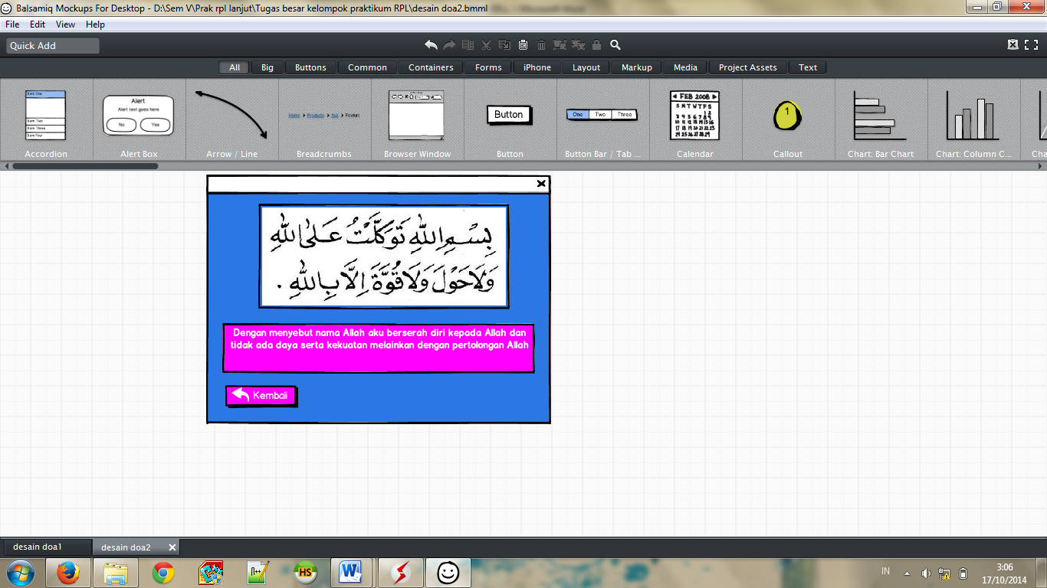

### Antarmuka Perangkat Keras

Kebutuhan perangkat keras minimal yang di gunakan:

* RAM 2 GB
* Prosesor Intel core i3
* Mouse dan keyboard sebagai interaksi user

PC yang dapat mengoperasikan aplikasikan do’a-do’a sehari-hari.

### Antarmuka Perangkat Lunak

Aplikasi yang dibutuhkan dalam penggunaan modul adalah:

* SQL Server Manajemen studio

Database yang digunakan untuk penyimpanan semua informasi yang diproses dalam perangkat lunak.

* Netbeans IDE 7.2.1

Sebagai bahasa pemrograman yang digunakan dalam pembuatan aplikasi do’a-do’a sehari-hari.

* Windows 7

### Antarmuka Komunikasi

Hanya diisi jika PL beroperasi di jaringan dan membutuhkan alat komunikasi khusus, misalnya RS232.

## Kebutuhan Fungsional

Diawali dengan membuat daftar kebutuhan fungsional P/L, lengkap dengan ID dan penjelasan jika perlu. Bisa dibuat dalam bentuk tabel.

| **ID** | **Kebutuhan** | **Penjelasan** |
| --- | --- | --- |
|  |  |  |
|  |  |  |
|  |  |  |
|  |  |  |
|  |  |  |
|  |  |  |
|  |  |  |
|  |  |  |
|  |  |  |
|  |  |  |
|  |  |  |
|  |  |  |

Pada subbab berikutnya, buatlah diagram konteks dan DFD level berikutnya.

## Model Use Case

### Diagram Use Case

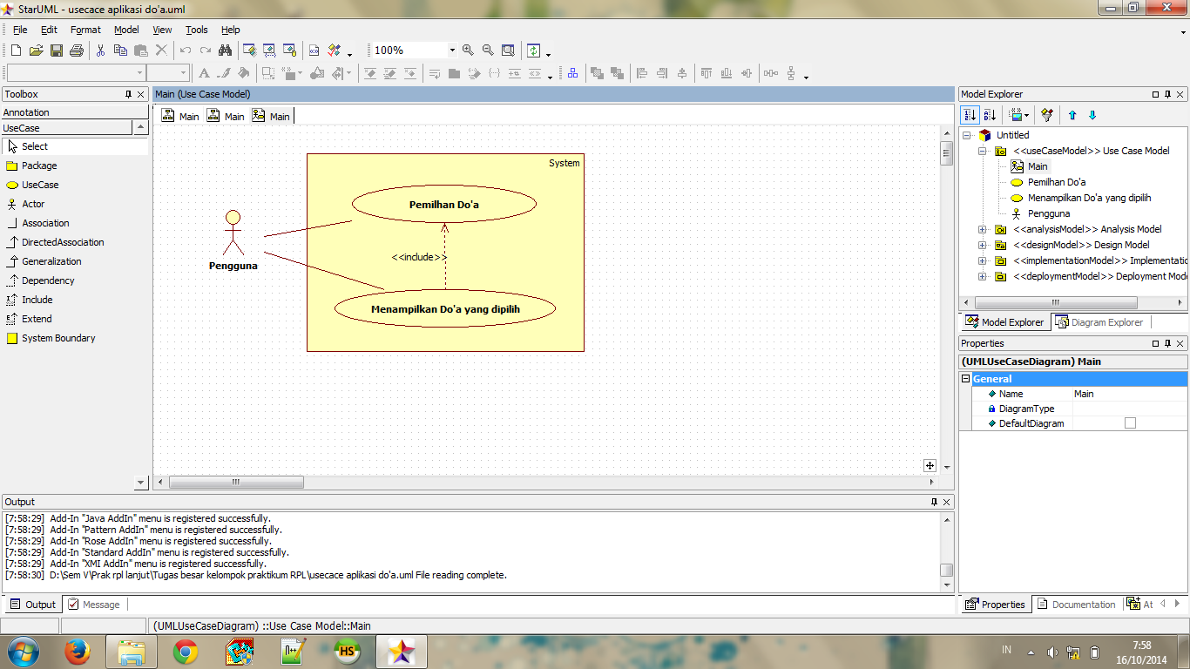

### Definisi Actor

Bagian ini diisi dengan daftar actor dan deskripsi role untuk actor tersebut. Deskripsi role harus menjelaskan wewenang pada role tersebut dalam perangkat lunak. Bisa dibuat dalam bentuk tabel berikut:

|  |  |  |
| --- | --- | --- |
| No | Actor | Deskripsi |
| 1 | Pengguna | Actor pengguna dapat mengakses pemilihan do’a-do’a yang diinginkan yang terdapat dalam daftar do’a-do’a. |

### Definisi Use Case

|  |  |  |
| --- | --- | --- |
| No | Use Case | Deskripsi |
| 1. | Memilih do’a | Sistem menampilkan daftar do’a yang dipilih pengguna. |
| 2. | Menampilkan do’a yang dipilih | Sistem menampilkan do’a yang dipilih oleh pengguna pengguna. |

### Skenario Use Case

Nama Use Case: Melihat daftar do’a – do’a

Skenario:

|  |  |
| --- | --- |
| **Aksi Actor** | **Reaksi Sistem** |
| Skenario Normal |  |
| 1. Pengguna masuk sistem |  |
|  | 2. Tampilan utama pada sistem |
| 3. Memilih menu Daftar do’a – do’a) |  |
|  | 4. Sistem Menampilkan daftar do’a – do’a dari basisdata ke layar |
| Skenario Alternatif |  |
| 1. Memilih menu Daftar do’a - do’a |  |
|  | 2. Menampilkan pesan ‘Do’a yang di inginkan tidak ada’ |

## Diagram Kelas

Bagian ini diisi dengan daftar seluruh kelas kelas analisis dalam tabel berikut:

|  |  |  |
| --- | --- | --- |
| *No* | *Nama Kelas* | *Jenis* |
|  |  |  |
|  |  |  |
|  |  |  |

Untuk setiap kelas analisis, lakukan (dengan melengkapi subbab-subbab berikutnya):

* identifikasi tanggung-jawab (responsibility)
* identifikasi atribut

|  |  |  |
| --- | --- | --- |
| *Nama Kelas* | *Daftar Tanggung-Jawab* | *Daftar Atribut* |
| *Kelas xxxx* | *1.*  *2.*  *3.* | *1.*  *2.*  *3.* |
|  |  |  |
|  |  |  |

## Diagram Kelakuan

*Jika diperlukan, buatlah diagram kelakuan sesuai kebutuhan. Bisa berupa diagram kelakuan sistem maupun diagram kelakuan sebuah kelas.*

## Kebutuhan Non Fungsional

Uraikan dengan ringkas kebutuhan non fungsional dalam tabel sebagai berikut. Isilah Kolom Kebutuhan dengan kalimat yang jelas dan kelak dapat ditest untuk dipenuhi.ID adalah nomor kebutuhan yang harus ditelusuri pada saat test. Tuliskan N/A bila Not Applicable..

| **ID** | **Parameter** | **Kebutuhan** |
| --- | --- | --- |
|  | Availability |  |
|  | Reliability |  |
|  | Ergonomy |  |
|  | Portability |  |
|  | Memory |  |
|  | Response time |  |
|  | Safety | N/A |
|  | Security |  |
|  |  |  |
|  | Others 1: Bahasa komunikasi | Misalnya : semua tanya jawab harus dalam bahasa Indonesia |
|  |  | Setiap layar harus mengandung logo PT Pos Indonesia |
|  |  |  |

Catatan :

*Availability : ketersediaan aplikasi, misalnya harus terus menerus beroperasi 7 hari perminggu, 24 jam per haritanpa gagal*

*Reliability : keandalan, misalnya tidak pernah boleh gagal(atau kegagalan yang ditolerir adalah …%) sehingga harus dipikirkan fault tolerant architecture. Biasanya hanya perlu untuk Critical Application yang jika gagal akan berakibat fatal.*

*Ergonomy : kenyamanan pakai bagi pengguna*

*Portability : kemudahan untuk dibawa dan dioperasikan ke mesin/sistem operasi/platform yang lain*

*Memory : jika perhitungan kapasitas memori internal kritis (misalnya untuk SW yang harus dijadikan CHIPS dan ukurannya harus kecil*

*Response time : Batasan waktu yang harus dipenuhi. Sangat penting untuk aplikasi Real Time. Contoh: “Aaplikasi harus mampu menampilkan hasil dalam 4 detik”, atau “ATM harus menarik kembali kartu yang tidak diambil dalam waktu 3 menit”*

*Safety: yang menyangkut keselamatan manusia, misalnya untuk SW yang dipakai pada sistem kontrol di pabrik*

*Security : aspek keamanan yang harus dipenuhi.*

## Batasan Perancangan

Sebutkan batasan perancangan jika ada. Contoh : harus memakai library yang ada, harus memakai sepotong kode yang sudah pernah dikembangkan, harus memperhatikan hal-hal tertentu

## Kerunutan (traceability)

Diisi dengan tabel yang berisi traceability dari hasil analisis. Gunanya untuk menilai apakah hasil analisis “runut” dan lojik. Untuik sementara, baru didefinisikan Data-store versus E-R.

### Kebutuhan Fungsional vs Use Case

Mapping kebutuhan fungsional dengan use case terkait

|  |  |
| --- | --- |
| **ID Kebutuhan Fungsional** | **ID Use Case Terkait** |
|  |  |

### Use Case vs Kelas Terkait

Mapping use case dengan kelas-kelas terkait

|  |  |
| --- | --- |
| **ID Use Case** | **Kelas Terkait** |
|  |  |
|  |  |
|  |  |
|  |  |
|  |  |

## Ringkasan Kebutuhan

Bab ini berisi ringkasan semua kebutuhan. Kebutuhan ini mencerminkan semua hal yang harus dipenuhi, dan nantinya akan menjadi arahan untuk tahapan testing, karena pada dasarnya, semua kebutuhan harus dapat ditest supaya dapat dibuktikan dipenuhi. Dibagi menjadi dua bagian: fungsional dan non fungsional.

### Kebutuhan Fungsional

| **ID** | **Deskripsi** |
| --- | --- |
| PN001 | Sistem ini mampu menampilkan daftar do’a – do’a yang di pilih pengguna. |
| PN002 | Sistem mampu mengelola data secara komputerisasi |
| PN003 | Sistem mampu memberikan notifikasi apabila do’a yang dipilih tidak ada. |

### Kebutuhan Non Fungsional

| **ID** | **Deskripsi** |
| --- | --- |
| NN001 | Aplikasi Pengaksesan setiap form harus cepat |
| NN002 | Sistem harus terhubung antar bagiannya |